**Regras de Negócio**

**DFD - Gerenciar Serviço.**

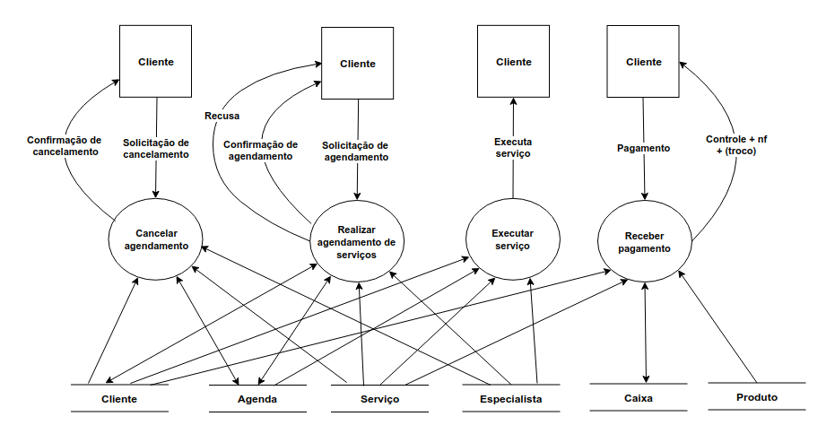

**RN-0001:** Quando a solicitação de agendamento não puder ser atendida devido a falta de horário na agenda ou o especialista não estiver disponível, a recepção fornece a informação de negação.

**DFD - Vender Produto.**

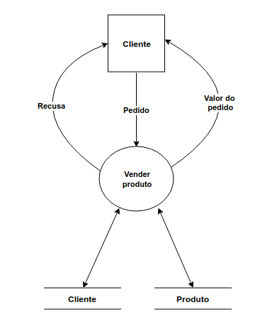

**RN-0002:** Quando o pedido de compra não puder ser atendido devido a falta do produto ou quantidade em estoque for menor do que a comprada, a recepção fornece a informação de negação.

**DFD - Vender Produto.**

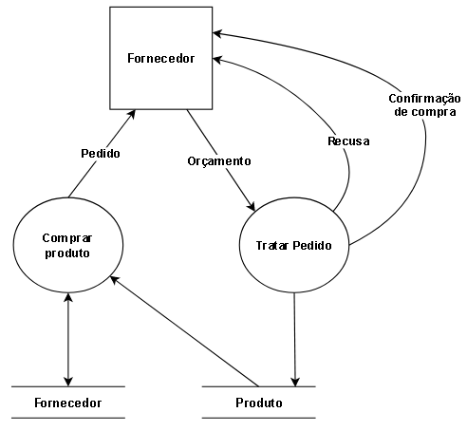

**RN-0003:** Quando o orçamento do fornecedor não é aprovado pela recepção, é enviada informação de negação da compra.